**UFO ÇATI**

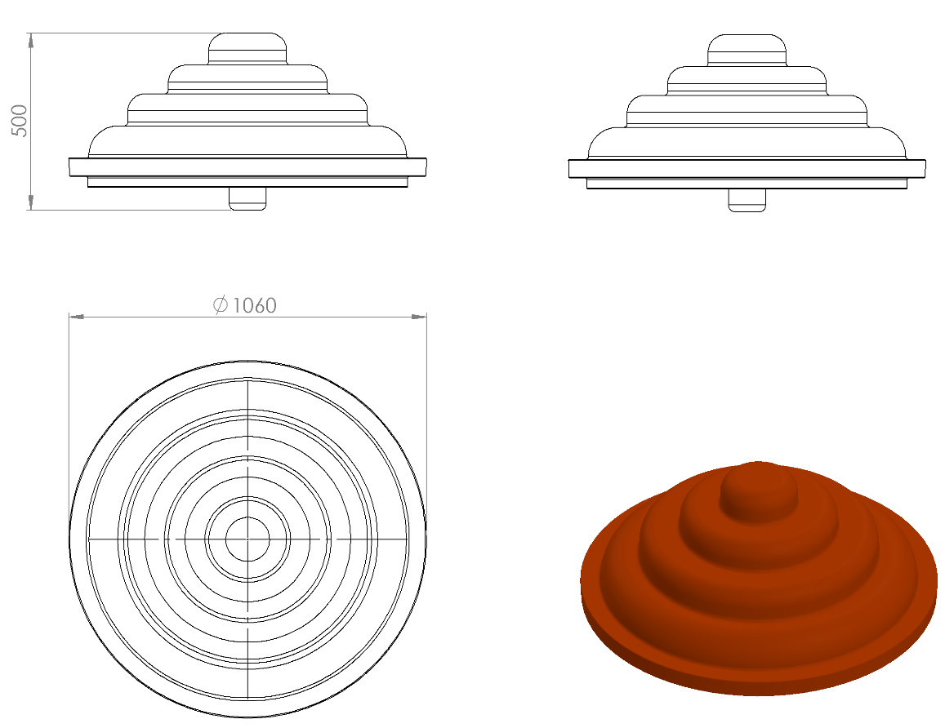

Ø1060 mm ölçülerinde üretilecek olan ufo çatı elemanı 500 mm yüksekliğinde polietilen malzemeden plastik rotasyon yöntemiyle minimum 20 kg ağırlığında sivri kenar veya köşe yuvarlatılarak üretilecektir. Çatı tasarımı uzay gemisi şeklinde olacak olup tabanında bulunacak çıkıntı sayesinde taşıyıcı borusu geçirilerek monte edilecektir.